INFO ACTA (24/09)

La Secretaría Gremial de ACTA, organizó el primer curso sobre Formación Sindical destinado en primera instancia a la Comisión Directiva, Comisión Revisora de Cuentas y Representantes de Secretarías, el mismo consta de 4 clases, habiéndose desarrollado la primera en nuestra sede social del Aeropuerto de Ezeiza estando a cargo de la Dra. Rosalía de Tejería, quien cuenta con amplia experiencia y trayectoria profesional en el campo laboral y sindical.

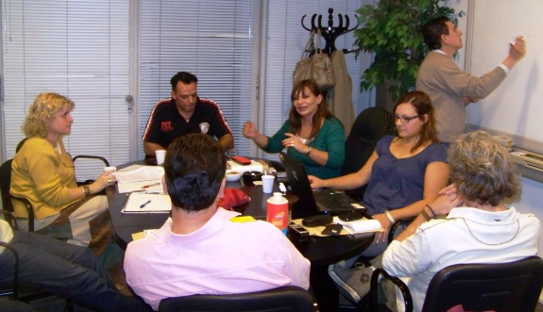

A su vez, en los próximos meses se organizará un curso similar destinado a los Delegados Regionales y otro para los delegados y/o futuros delegados de nuestra actividad, los mismos se desarrollarán tanto en Buenos Aires como en el interior del país, dicho proceso se encuentra en plena etapa organizativa, pero quienes quieran participar en los futuros cursos por favor contactarse a través de su delegado regional o por nuestro secretario gremial (marceloparedes@actara.org.ar) o simplemente a través de nuestro mail de socios (socios@actara.org.ar).

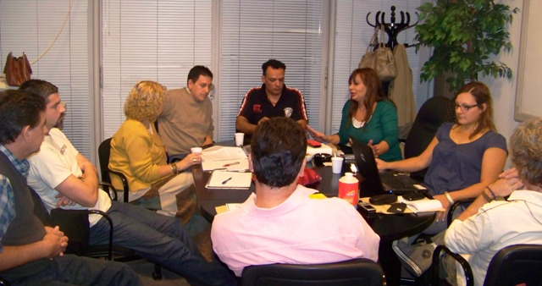

Seguimos apostando a un futuro mejor sobre la base del dialogo, participación de todos los colegas del país y capacitándonos para obtener los mejores resultados.

COMISION DIRECTIVA DE ACTA

